Caietul de sarcini
pentru serviciile de mentenanță a softului „Registrul electronic de evidență al pacienților Covid-19” în vederea executării proiectului 22.80015.8007.258T „Elaborarea soluțiilor pentru îmbunătățirea managementului clinico-epidemiologic al infecției Covid-19”

În scopul efectuării conexiunii electronice între USMF „Nicolae Testemițanu” și IMSP cofinanțatoare, prin instalarea (transferul tehnologic) și mentenanța softului „Registrul electronic de evidență al pacienţilor cu Covid-19”, agentului economic i se prescriu o serie de sarcini:
Agentul economic care va asigura instalarea softului în IMSP cofinanțatoare și mentenanța softului „Registrul electronic de evidența al pacienților Covid-19” este obligat să păstreze în totalitate atât structura completă a bazei de date, spectrul funcțional și setul de rapoarte inițial, cât și informaţia medicală a pacienților infectați cu Covid-19, cu posibilitatea de extindere și suplinire nelimitată a lor.
Pentru că softul este proiectat pe două subsisteme interactive, destinate pentru operatorii care vor colecta informaţiile medicale din instituțiile spitalicești cofinanțatoare și pentru operatorul care va activa și procesa informația medicală în cadrul USMF „Nicolae Testemițanu”, funcționalitatea softului trebuie să se păstreze și să se respecte.
Mentenanța softului „Registrul electronic de evidența al pacienților Covid-19” constă din:
- Implementarea softului „Registrul electronic de evidența al pacienților Covid-19” în IMSP cofinanțatoare. În fiecare instituție medicală cofinanțatoare va fi instalată, pe serverul local, componenta softului din USMF „Nicolae Testemițanu”. Informația stocată pe serverul instituțiilor medicale va corespunde în totalmente structurii formularului standardizat din Registrul electronic de evidența al pacienților Covid-19;
- Agentul economic câștigător va asigura procesul de dezvoltare și completare a softului, prin exportul acestor date din sistemele informaționale locale în softul IMSP cofinanțatoare și al USMF „Nicolae Testemițanu”;
- Agentul economic câștigător va asigura procesul de lucru a operatorilor instituțiilor medicale, care vor completa softul propriu cu date primare ale pacienților spitalizați și externați cu Covid-19 și post Covid-19, conform formularului prestabilit al registrului;
- Agentul economic câștigător va asigura componenta de securitate a datelor din componenta softului, implementată în IMSP cofinanțatoare și al USMF „Nicolae Testemițanu”;
- Agentul economic câștigător va asigura mentenanța softului, atât pe componenta implementată în IMSP cofinanțatoare, cât și în USMF „Nicolae Testemițanu” și la necesitate dezvoltarea lui;
Componenta primară a softului trebuie să se implementeze în cadrul instituțiilor medicale cofinanțatoare, iar componenta a doua rămâne implementată în USMF „Nicolae Testemițanu” și va fi implementată și în cadrul instituțiilor medicale cofinanțatoare. Prin urmare, softul „Registrul electronic de evidență al pacienților cu COVID-19” trebuie sa fie actualizat cu datele din componenta a doua a instituțiilor medicale cofinanțatoare. Componenta primară trebuie completată cu funcționalități precum: spectrul de rapoarte, formule statistice și instrumentarii care ar permite prelucrarea datelor din softul propriu.
Componentele sistemului informațional din IMSP cofinanțatoare și din USMF „Nicolae Testemițanu” trebuie să permită stocarea informațiilor despre pacienţii spitalizați și trataţi cu Covid-19 și post Covid-19 din instituţiile desemnate în proiect.
Componenta softului din USMF „Nicolae Testemițanu” trebuie să permită accesul angajaților USMF „Nicolae Testemițanu”, abilitați să lucreze cu sistemul informatic în cauză, iar pentru instituțiile cofinanțatoare trebuie să fie permis accesul individual al operatorilor doar din cadrul instituțiilor în care activează. Accesul tuturor utilizatorilor trebuie să fie securizat prin login-uri și parole special create.
Agentul economic este obligat să respecte și să nu depășească limitele stabilite de Politica de securitate a expresiei de interes, precum și normele legale stabilite prin prevederile Legii nr. 133/2011 cu privire la protecția datelor cu caracter personal şi ale Legii nr. 71/2007 cu privire la registre.
Softul „Registrul electronic de evidenta al pacienților Covid-19” trebuie să fie ajustat conforn cerințelor din cadrul platformei guvernamentale comune „MCloud” (HG nr. 128/2014), care va permite utilizarea resurselor bugetare alocate posesorului platformei MCloud, conform legislaţiei. Utilizarea acestei platforme nu va admite crearea de noi infrastructuri proprii centralizate de servere şi echipamente de stocare (hardware), inclusiv procurarea licenţelor pentru componentele (software) infrastructurilor nou create. Deasemenea v-a permite evitarea dublării cheltuielilor în domeniul tehnologiilor informaţionale şi comunicaţiilor.
Mentenanța soft-ului „Registrul electronic de evidenta al pacienților Covid-19” trebuie să permită și să asigure pe deplin nivelul corespunzător al protecției datelor cu caracter personal al persoanelor ce vor beneficia de serviciile medicale, atât din USMF „Nicolae Testemițanu”, cât și din IMSP cofinanțatoare, prin aplicarea corespunzătoare a legislației naționale cu referire la protecția datelor și confidențialitatea comunicării.
În baza platformei de interoperabilitate MConnect (art. 6, pct. 3) din Legea nr.142/2018 cu privire la schimbul de date și interoperabiltate), pentru schimbul gratuit de date în cadrul proiectului de transfer tehnologic, în softul „Registrul electronic de evidenta al pacienților Covid-19”, agentul economic desemnat, care va efectua transferul și mentenanța softului, este obligat să efectueze schimbul de date prin intermediul platformei de interoperabilitate și să asigure condițiile tehnice necesare realizării acestui schimb de date. Deasemenea, agentul economic este obligat să asigure prestarea serviciilor fără a solicita documente în cazul în care datele conținute în aceste documente sunt disponibile în resurse informaționale și pot fi consumate sau furnizate prin intermediul platformei de interoperabilitate.
Soft-ul trebuie sa permită posibilitatea de colectare și stocare a informaţiei medicale din fișele medicale ale pacienţilor spitalizați cu infecţia Covid-19 și post Covid-19, în instituţiile medicale cofinanțatoare, menționate în proiect. Softul în cauză trebuie să dispună de posibilitatea de a fi utilizat la necesitate și pentru studiul altor maladii.
Instrumentarul acestui soft poate fi modificat și dezvoltat la solicitarea și cererea beneficiarilor, în limita bugetului proiectului.
Softul trebuie să permită accesul la informațiile pacienților spitalizaţi și trataţi în instituţiile cofinanțatoare, atât separat pe instituții, cât și integral (datele pacienților, fișele electronice medicale, informația despre tratament, investigații de laborator, etc.).
La nivel de USMF „Nicolae Testemițanu”, în scopul dezvoltării gamei operaționale, este necesar să se acorde mai multă atenție asupra confortului utilizatorului, ca:
- formularele să dispună de mecanismul filtrelor după diferiți itemi;
- pe formulare să asiste perioade, cu specificarea câmpurilor cărora se atribuie, și cu posibilitățile de modificare a lor;
Fiecare formular să dispună de un spectru de rapoarte prestabilite, conform instituțiilor cofinanțatoare și să se modifice conform filtrelor de pe formulare.
Gama de rapoarte libere, care sunt deja create și vor mai fi create, să fie sensibile simultan la perioada predefinită și la instituția selectată de pe formularul din care se vor activa.
Softul să conțină mecanizmul de prescriere a valorilor predefinite, care se vor folosi la întroducerea corectă a datelor în baza de date. În scopul evitării unor erori de comletare a datelor și în scopul verificării corectitudinii introducerii datelor în baza de date acest instrument poate fi cereat ca un formular sau un bloc de control.
Softul trebuie să dispună de unul sau mai multe formulare, ce vor permite posibilități de aplicare a formulelor statistice în scopul efectuării unor cercetări științifice în baza analizelor acestor date. La aceste vizualizări de date să existe și rapoarte predefinite (gata pregătite sub o formă prestabilită ), cu posibilităti de modificare în baza filtrelor de pe formulare.
Softul trebuie să permită completarea acestuia cu datele suplimentare ale pacienților tratați de infecția Covid-19 și post Covid-19 sub aspectul efectuării tipului de test la Covid-19, data testului, rezultatul testului, cu specificul spectrului stocării de date necesar sub acest aspect.
Instrumentarul softului trebuie să permită suplinirea bazei de date a softului sub aspectul evidențelor vaccinelor Covid-19 efectuate, data, tipul vaccinei. Această evidență este necesară de a fi asistată și de prezența rapoartelor adecvate.
Este inevitabilă crearea unui mecanism în cadrul softului menționat, cu perspectiva posibilității de a importa informația medicală ce ține de spitalizarea, tratarea si externarea pacienților cu infecția Covid-19 și post Covid-19 din alte softuri, implementate în instituțiile medicale din IMSP cofinanțatoare, cu scopul de a ușura și de a efectua o evidență asupra datelor.
Instrumentarul softului trebuie să satisfacă necesitățile utilizatorilor, dezvoltate și actualizate în timp, salvate, arhivate și stocate la solicitare în alte formate și exportate din softul „Registrul electronic de evidenta al pacienţilor cu Covid-19” în alte aplicații, atât din cadrul instituțiilor cofinanțatoare, cât și din USMF „Nicolae Testemițanu”.
Conform serviciului electronic guvernamental de autentificare şi control al accesului (MPass) (HG nr. 1090/2013) USMF „Nicolae Testemițanu” și IMSP cofinanțatoare, după realizarea transferului tehnologic a sistemului informațional existent „Registrul electronic de evidenta al pacienţilor cu Covid-19”, vor solicita Agenției de Guvernare Electronică încheierea unui contract în scopul utilizării serviciilor de autentificare și autorizare prin serviciul electronic guvernamental de autentificare și control al accesului (MPass).
Pentru activitatea eficientă, utilă și corectă cu baza de date a softului este necesar ca toate barele de instrumente și barele de meniuri să fie strict create în corespundere cu necesitățile concrete situației din cadrul formularelor și ale rapoartelor. Opțiunile neutilizate, de culoare palidă, trebuie excluse din aceste meniuri.
Totodată, în scopul autentificării şi controlului accesului utilizatorilor în sistemul informational transferat, în baza serviciului electronic guvernamental de jurnalizare (MLog) (HG nr.708/2014), în contextul utilizării sistemelor informaționale, trebuie să dispună de un mecanism securizat și flexibil de jurnalizare și audit, care va asigura exploatarea softului.
Rezultate așteptate ale instalării și mentenanței softului:
- Fiecare instituție cofinanțatoare va avea un soft „Registrul electronic de evidenta al pacienților Covid-19” tratați în instituția proprie;
- Softul propriu „Registrul electronic de evidenta al pacienților Covid-19” trebuie să fie funcțional și să conțină componenta de securitate a informației stocate.
- Pe durata proiectului, până la 30.12.2022, procesele de import și export a datelor și mentenanță a softului vor fi asigurate de agentul economic câștigător.
- Softul din IMSP cofinanțatoare și din USMF „Nicolae Testemițanu” va conține instrumente de filtrare și posibilități de corectare a neconformităților.
- Operatorii instituțiilor medicale cofinanțatoare vor colabora cu agentul economic responsabil de instalarea și mentenanța softului, pentru completarea și stocarea datelor despre pacienți, conform formularului registrului.
- Softul va avea posibilitatea de exportare/importare a datelor din/în alte softuri implementate în instituțiile cofinanțatoare din/în diferite aplicații: Microsoft Office Excel.
- După finalizarea proiectului în cauză, softul dat poate fi reaplicat pentru a fi folosit în alte cercetări, atât de instituțiile cofinanțatoare, cât și de USMF „Nicolae Testemițanu”.
Instalarea softului (transferul tehnologic).
Procedura de instalare se va realiza prin platforma de interoperabilitate MConnect, astfel că fiecare instituție va avea acces la platformă găzduită pe serverul USMF „Nicolae Testemițanu”. Fiecare instituție va accesa platforma MConnect. Accesul se va oferi sub forma unor conturi special create pentru fiecare instituție, astfel li se vor afișa informațiile strict din instituțiile pe care le reprezintă.
Importul și exportul datelor
Importul datelor în softul „Registrul electronic de evidență al pacienților cu Covid-19” al USMF „Nicolae Testemițanu” va avea loc prin exportul datelor din sistemele informaționale ale instituțiilor medicale cofinanțatoare sub forma unor fișiere de tip: JSON, Excell, .CSV, .XML sau alte formate, conform cerințelor unificate, bazate pe formularul standardizat al registrului. Softul va permite integrarea informației exportate despre pacienții tratați cu infecția Covid-19 din toate instituțiile cofinanțatoare.
Exportul datelor din softul „Registrul electronic de evidență al pacienților cu Covid-19” al USFM „Nicolae Testemițanu”, către instituțiile medicale cofinanțatoare, va fi posibil prin exportul datelor în formatul: JSON, Excell, .CSV, .XML sau alte formate, care vor permite integrarea lor în cadrul altor sisteme. În a 2-a etapă datele se vor introduce de către operatorii instituțiilor medicale individual, astfel ele vor fi stocate direct în baza de date ce aparține sistemului.
Frame-uri sistem
Vizual sistemul va conține o pagină de logare (Figura 1.1), prin intermediul căruia fiecare utilizator va avea acces la sistem.
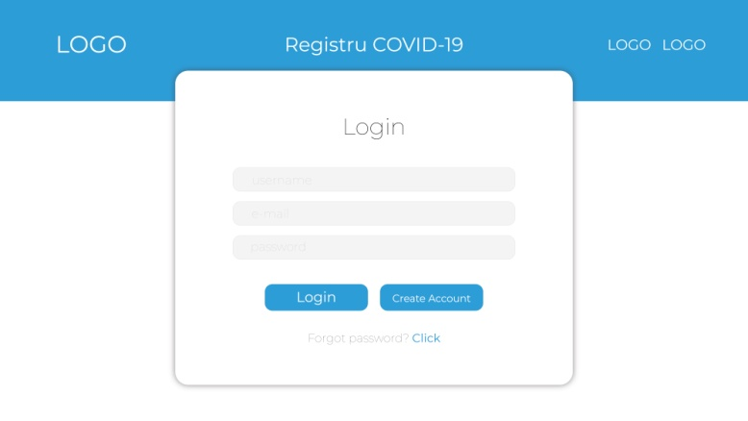
Figura 1.1
După logarea utilizatorului se vor afișa elemente generale din platformă (Figura 1.2), gen Menu-ul de navigare, funcționalul prezent în platformă.
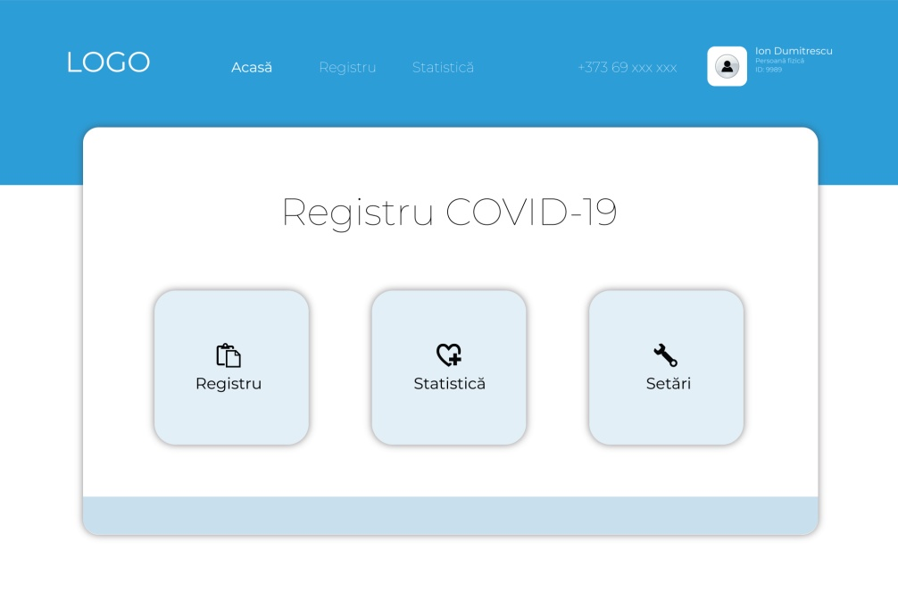
Figura 1.2
Funcționalul cerut trebuie structurat în așa fel, că în urma accesării unui buton, spre exemplu Registru, s-ar afișa elementele sub forma de mai jos, Figura 1.3:
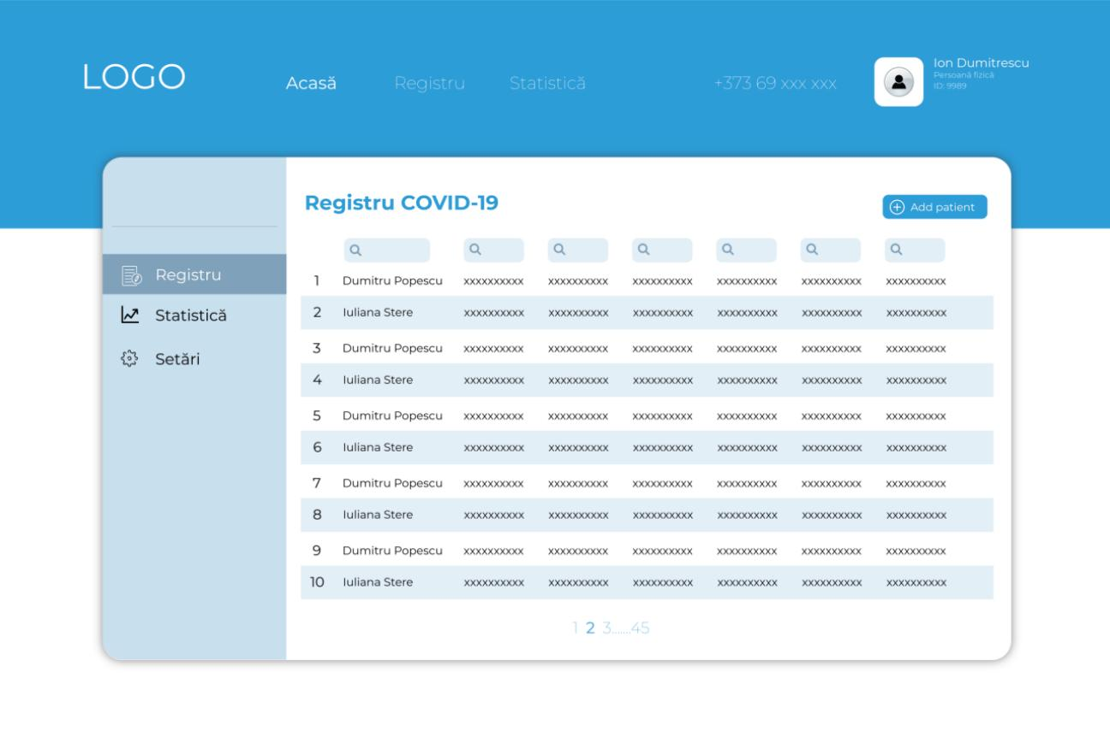
Figura 1.3
Iar la accesare unui pacient din listă, trebuie să apară descrierea despre acesta (Figura 1.4), practic ea trebuie să reprezente fișa medicală a pacientului trecut prin COVID-19 sau post COVID-19:
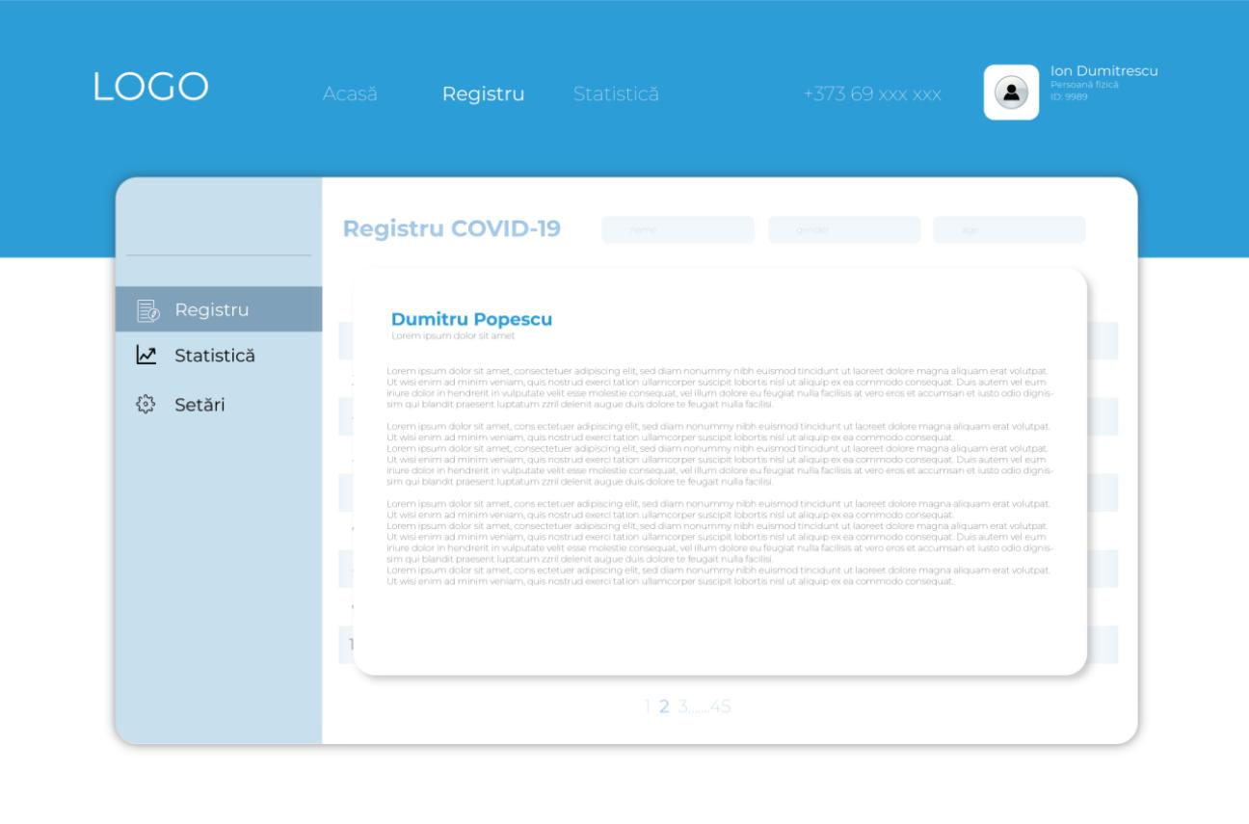
Figura 1.4
Elementele de statistică trebuie să fie posibil de utilizat în aceeași pagină (Figura 1.5):
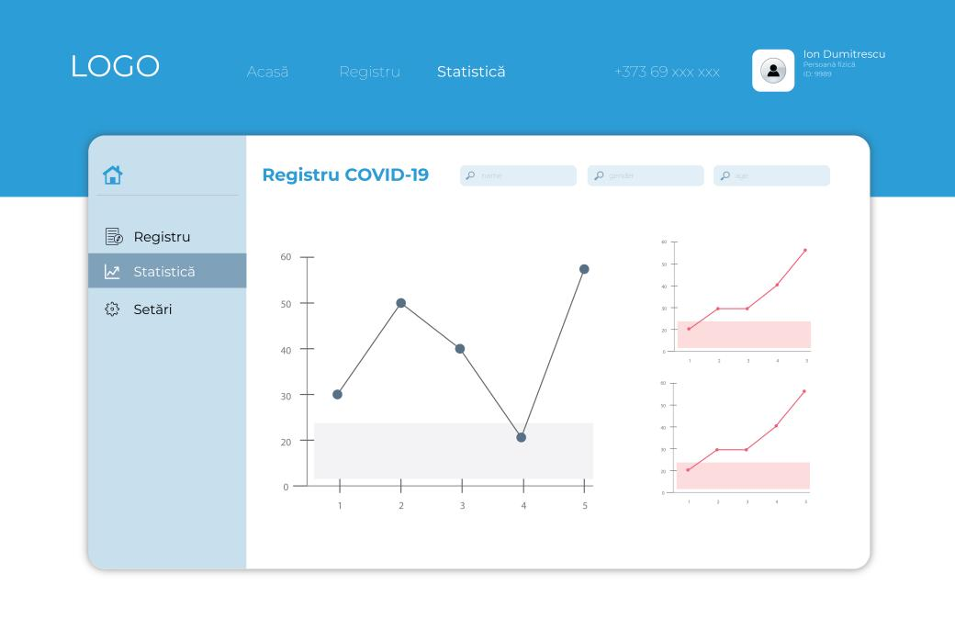
Figura 1.5
Elementele afișate vor reprezinta schematic funcționalitățile softului „Registrul electronic de evidență al pacienților Covid-19”. Până la aprobarea platformei în versiunea finală a acesteia, toate elementele vor fi discutate în cadrul ședințelor organizate în mod regulat de ambele părți.
Măsurile de securitate includ:
- instalarea (transferul tehnologic) și mentenanța softului „Registrul electronic de evidență al pacienților Covid-19”, pentru identificarea şi prelucrarea electronică a datelor colectate şi actualizarea constantă a datelor;
- crearea mecanismelor eficiente de rezervă şi de recuperare, necesare pentru securizarea conţinutului sistemului informațional;
- prevenirea accesului neautorizat sau distrugerea datelor în momentul transferului sau stocării de rezervă;
- familiarizarea utilizatorilor autorizaţi cu funcționalitatea corectă a sistemului și securitatea lui;
- asigurarea confidențialității și securității datelor cu caracter personal în conformitate cu Legea nr. 133/2011 privind protecția datelor cu caracter personal și Hotărârii Guvernului nr. 1123/2010 „Privind aprobarea Cerințelor față de asigurarea securității datelor cu caracter personal la prelucrarea acestora în cadrul sistemelor informaționale de date cu caracter personal”;
- asigurarea accesului securizat la informația din sistemul „Registrul electronic de evidență al pacienților Covid-19;
- asigurarea funcționarii și deținerii Registrului în conformitate cu cadrul normativ în vigoare pe perioada determinată;
Activitățile de mentenanță a softului „Registrul electronic de evidenta al pacienților Covid-19”, constă în:
- monitorizarea funcționalității softului;
- asigurarea securității și integrității bazei de date;
- înlăturarea erorilor;
- efectuarea optimizărilor necesare în codul softului;
- efectuarea lucrărilor de programare la solicitarea instituțiilor cofinanțatoare: funcționalități noi, minore și medii, ajustarea rapoartelor, crearea rapoartelor la cerere, în baza celor existente, alte lucrări la solicitarea beneficiarilor.
Timpul utilizat se măsoară în total ore/om/lună.

